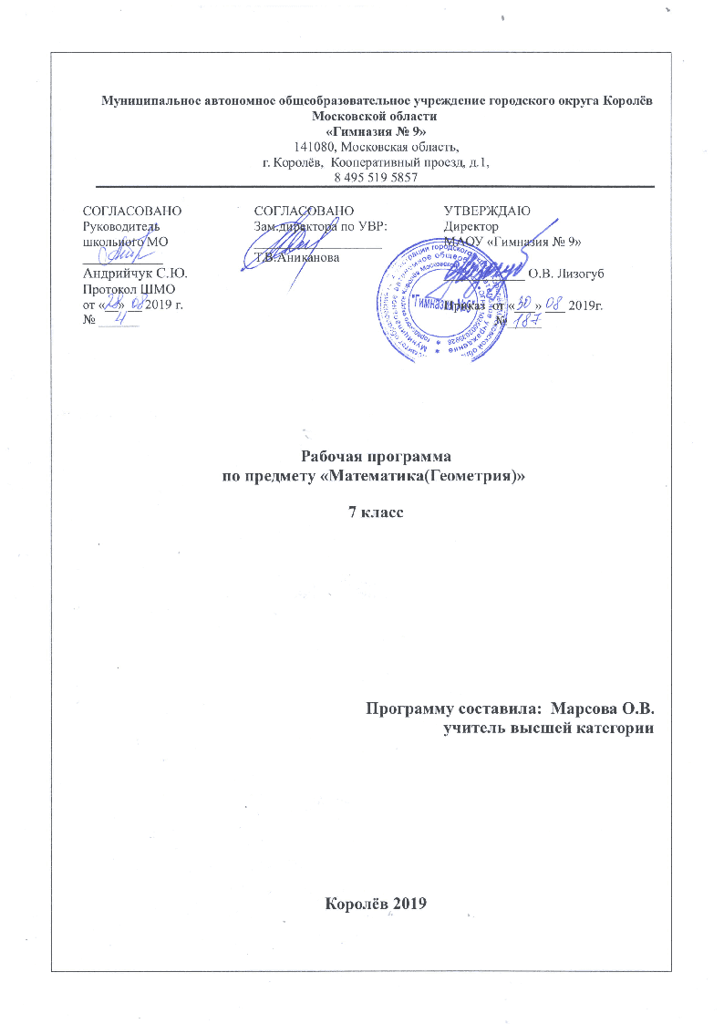
Пояснительная записка
Рабочая программа по предмету «Математика(геометрия)» (7 класс) разработана на основе Федерального государственного образовательного стандарта основного общего образования, является частью Основной образовательной программы основного общего образования МАОУ «Гимназия № 9» г.о.Королев Московской области .

1. Вклад учебного предмета в ООП ООО
Согласно учебному плану МАОУ «Гимназия № 9» на изучение предмета «Математика (геометрия)» на уровне основного общего образования в 7 классе отводится 2 часа в неделю, 70 часов..
2. Особенности рабочей программы по предмету «Математика (геометрия)»
«Математика (геометрия)» – один из важнейших компонентов математического образования, необходимый для приобретения конкретных знаний о пространстве и практически значимых умений, формирования языка описания объектов окружающего мира, для развития пространственного воображения и интуиции, математической культуры, для эстетического воспитания учащихся. Изучение геометрии вносит вклад в развитие логического мышления, в формирование понятия доказательства.
Обучение предмету «Математика (геометрия)» дает возможность школьникам научиться планировать свою деятельность, критически оценивать ее, принимать самостоятельные решения, отстаивать свои взгляды и убеждения.
Реализация данной программы осуществляется с помощью УМК:
Геометрия 7-9 классы: учебник для общеобразовательных учреждений/ Л.С. Атанасян, В.Ф.Бутузов, С.Б. Кадомцев и др.- М.: Просвещение, 2016г.
В соответствии с ФГОС ООО в данный учебник внесены существенные дополнения, подготовленные С. Б. Кадомцевым и В. Ф. Бутузовым. Книга содержит 14 глав и 2 приложения, посвященные изображению плоскостных фигур. В изложении материала учебника сочетаются наглядность и строгая логика. Основные геометрические понятия вводятся на основе наглядных представлений, что делает учебник доступным для самостоятельного изучения школьниками. В учебнике содержится богатый задачный материал.
3. Цель и задачи учебного предмета «Математика(геометрия)» для уровня образования:
Цель программы обучения:
систематическое изучение свойств геометрических фигур на плоскости, формирование пространственных представлений, развитие логического мышления и подготовка аппарата, необходимого для изучения смежных дисциплин и курса стереометрии в старших классах.
Задачи программы обучения:
Сформировать умение:
- изучать свойства геометрических фигур в пространстве, сформировать пространственные представления;
- применять полученные знания для решения практических задач;
- приобретать опыт построения и исследования математических моделей для описания и решения прикладных задач, задач из смежных дисциплин;
- выполнять и самостоятельно составлять алгоритмические предписания и инструкции на математическом материале;
- выполнять расчеты практического характера;
- использовать математические формулы и самостоятельно составлять формулы на основе обобщения частных случаев и эксперимента;
- обобщать и систематизировать полученную информацию. Самостоятельной работы с источниками информации, интегрирования ее в личный опыт;
- проводить доказательные рассуждения, логические обоснования выводов, различения доказанных и недоказанных утверждений, аргументированных и эмоционально убедительных суждений;
- развить самостоятельную и коллективную деятельность, включение своих результатов в результат работы группы, соотнесение своего мнения с мнением других участников учебного коллектива и мнением авторитетных источников.
- Обеспечить интеллектуальное развитие, формирование качеств личности, необходимых человеку для полноценной жизни в современном обществе: ясность и точность мысли, критичность мышления, интуиция, логическое мышление, элементы алгоритмической культуры, пространственных представлений, способность к преодолению трудностей;
- формировать представления об идеях и методах математики как универсального языка науки и техники, средства моделирования явлений и процессов;
- воспитывать культуру личности, отношение к математике как к части общечеловеческой культуры, понимание значимости математики для научно-технического прогресса;
- приобрести конкретные знания о пространстве и практически значимых умениях, сформировать язык описания объектов окружающего мира, для развития пространственного воображения и интуиции, математической культуры, для эстетического воспитания обучающихся.

4. Приоритетные формы и методы работы с обучающимися:
Данная программа реализуется с помощью разнообразных форм организации учебного процесса, внедрения современных методов обучения и педагогических технологий. Программа предусматривает такую систему организации учебного процесса, основу которой являет собой современный урок с использованием интернет технологий, развивающего обучения, проблемного обучения, обучение развитию критического мышления, личностно - ориентированного обучения.
Осуществление целей данной программы обусловлено использованием в образовательном процессе информационных технологий, проблемного обучения, личностно-ориентированного обучения. Программа направлена на создание оптимальных условий обучения, исключение психотравмирующих факторов, сохранение психосоматического здоровья учащихся, развитие положительной мотивации к освоению программы, развитие индивидуальности и одарённости каждого ребёнка.
5. Приоритетные виды и формы контроля
Формами контроля учащихся являются, как традиционные - самостоятельные работы, домашние работы, тестирование, контрольные работы, так и современные – творческие работы, проекты, а также внеурочная деятельность учащихся (участие в олимпиадах, творческих конкурсах). Объектом итоговой оценки достижений учащихся 7 класса в овладении предметом «Математика(геометрия)» являются предметные результаты обучения.
Рабочая программа предусматривает выполнение 5 контрольных работ, самостоятельные и проверочные работы,в том числе тестовые, 4 практикума.
6. Сроки реализации программы
Срок реализации рабочей учебной программы – один учебный год, 2 часа в неделю, 70 в год.

2. Планируемые образовательные результаты освоения предмета «Математика (геометрия)» 7 класс

1. ПРЕДМЕТНЫЕ РЕЗУЛЬТАТЫ
 | Базовый уровень
Раздел | I. Выпускник научится | II. Выпускник получит возможность научиться
Цели освоения предмета | Для использования в повседневной жизни и обеспечения возможности успешного продолжения образования по специальностям, не связанным с прикладным использованием математики | Для развития мышления, использования в повседневной жизни  и обеспечения возможности успешного продолжения образования по специальностям, не связанным с прикладным использованием математики
 | Требования к результатам
Наглядная геометрия | - распознавать на чертежах, рисунках, моделях и в окружающем мире плоские и пространственные геометрические фигуры;  - распознавать развёртки куба, прямоугольного параллелепипеда, правильной пирамиды, цилиндра и конуса;  - определять по линейным размерам развёртки фигуры линейные размеры самой фигуры и наоборот;  - вычислять объём прямоугольного параллелепипеда. | - вычислять объёмы пространственных геометрических фигур, составленных из прямоугольных параллелепипедов;  - углубить и развить представления о пространственных геометрических фигурах;  - применять понятие развёртки для выполнения практических расчётов.  - методам решения задач на вычисления и доказательства: методом от противного, методом подобия, методом перебора вариантов и методом геометрических мест точек;  - применять алгебраический и тригонометрический аппарат и идеи движения при решении геометрических задач;  - решать задачи на построение с помощью циркуля и линейки: анализ, построение, доказательство и исследование;  - решать задачи на построение методом геометрического места точек и методом подобия;  - исследовать свойств планиметрических фигур с помощью компьютерных программ;  - выполнять проекты по темам: «Геометрические преобразования на плоскости», «Построение отрезков по формуле».
Геометрические фигуры | пользоваться языком геометрии для описания предметов окружающего мира и их взаимного расположения;  распознавать и изображать на чертежах и рисунках геометрические фигуры и их конфигурации;  находить значения длин линейных элементов фигур и их отношения, градусную меру углов от 0 до 180°, применяя определения, свойства и признаки фигур и их элементов, отношения фигур (равенство, подобие, симметрии, поворот, параллельный перенос);  оперировать с начальными понятиями тригонометрии и выполнять элементарные операции над функциями углов:  решать задачи на доказательство, опираясь на изученные свойства фигур и отношений между ними и применяя изученные методы доказательств;  решать несложные задачи на построение, применяя основные алгоритмы построения с помощью циркуля и линейки;  решать простейшие планиметрические задачи в пространстве.
Измерение геометрических величин | - использовать свойства измерения длин, площадей и углов при решении задач на нахождение длины отрезка, длины окружности, длины дуги окружности, градусной меры угла;  - вычислять длины линейных элементов фигур и их углы, используя формулы длины окружности и длины дуги окружности, формулы площадей фигур;  - вычислять площади треугольников, прямоугольников, параллелограммов, трапеций, кругов и секторов;  - вычислять длину окружности, длину дуги окружности;  - решать задачи на доказательство с использованием формул длины окружности и длины дуги окружности, формул площадей фигур; | - вычислять площади фигур, составленных из двух или более прямоугольников, параллелограммов, треугольников, круга и сектора;  - вычислять площади многоугольников, используя отношения равновеликости и равносоставленности;  - применять алгебраический и тригонометрический аппарат и идеи движения при решении задач на вычисление площадей многоугольников.

2. ЛИЧНОСТНЫЕ РЕЗУЛЬТАТЫ

У обучающегося будут сформированы: |  | Обучающийся получит возможность для формирования:
- ответственное отношение к учению, готовности и способности обучающихся к саморазвитию и самообразованию на основе мотивации к обучению и познанию, осознанному выбору и построению дальнейшей индивидуальной траектории образования на базе ориентировки в мире профессий и профессиональных предпочтений, с учётом устойчивых познавательных интересов, а также на основе формирования уважительного отношения к труду, развития опыта участия в социально значимом труде;  - освоение социальных норм, правил поведения, ролей и форм социальной жизни в группах и сообществах, включая взрослые и социальные сообщества; участие в школьном самоуправлении и общественной жизни в пределах возрастных компетенций;  - умение ясно, точно, грамотно излагать свои мысли в устной и письменной речи, понимать смысл поставленной задачи, выстраивать аргументацию, приводить примеры и контрпримеры;  первоначальное представление о математической науке как сфере человеческой деятельности, об этапах ее развития, о ее значимости для развития цивилизации; | -критичности мышления, умение распознавать логически некорректные высказывания, отличать гипотезу от факта;  -креативности мышления, инициативы, находчивости, активности при решении арифметических задач;  -умения контролировать процесс и результат учебной математической деятельности;  -способности к эмоциональному восприятию математических объектов, задач, решений, рассуждений;

3. МЕТАПРЕДМЕТНЫЕ РЕЗУЛЬТАТЫ

Регулятивные
Обучающийся научится: |  | Обучающийся получит возможность научиться:
- анализировать существующие и планировать будущие образовательные результаты;  - формулировать учебные задачи как шаги достижения поставленной цели деятельности;  - определять необходимые действие(я) в соответствии с учебной и познавательной задачей и составлять алгоритм их выполнения;  - составлять план решения проблемы (выполнения проекта, проведения исследования соотносить реальные и планируемые результаты индивидуальной образовательной деятельности и делать выводы;  - принимать решение в учебной ситуации и нести за него ответственность; |  | определять потенциальные затруднения при решении учебной и познавательной задачи и находить средства для их устранения;  -описывать свой опыт, оформляя его для передачи другим людям в виде технологии решения практических задач определенного класса;  -планировать и корректировать свою индивидуальную образовательную траекторию.  -определять совместно с педагогом и сверстниками критерии планируемых результатов и критерии оценки своей учебной деятельности;
Познавательные
Обучающийся научится: | Обучающийся получит возможность научиться:
 | -сверять свои действия с целью и, при необходимости, исправлять ошибки самостоятельно.
• строить рассуждение от общих закономерностей к частным  явлениям и от частных явлений к общим закономерностям;  строить рассуждение на основе сравнения предметов и  явлений, выделяя при этом общие признаки;  • излагать полученную информацию, интерпретируя ее в  контексте решаемой задачи; рассуждения.  • обозначать символом и знаком предмет и/или явление;  • определять логические связи между предметами и/или  явлениями, обозначать данные логические связи с  помощью знаков в схеме; | -преобразовывать модели с целью выявления общих законов, определяющих данную предметную область;  -переводить сложную по составу (многоаспектную) информацию из графического или формализованного (символьного) представления в текстовое, и наоборот;  -строить схему, алгоритм действия, исправлять или восстанавливать неизвестный ранее алгоритм на основе имеющегося знания об объекте, к которому применяется алгоритм;  -строить доказательство: прямое, косвенное, от противного;
Коммуникативные
Обучающийся научится: | Обучающийся получит возможность научиться
- определять возможные роли в совместной деятельности; | -целенаправленно искать и использовать информационные ресурсы, необходимые для решения учебных и практических
- играть определенную роль в совместной деятельности;  - принимать позицию собеседника, понимая позицию другого, различать в его речи: мнение (точку зрения), доказательство (аргументы), факты; гипотезы, аксиомы, теории;  - определять свои действия и действия партнера, которые способствовали или препятствовали продуктивной коммуникации;  - строить позитивные отношения в процессе учебной и познавательной деятельности; | задач с помощью средств ИКТ;  -выбирать, строить и использовать адекватную информационную модель для передачи своих мыслей средствами естественных и формальных языков в соответствии с условиями коммуникации;  -выделять информационный аспект задачи, оперировать данными, использовать модель решения задачи;

2. Содержание учебного предмета «Математика(геометрия)»

Учебный предмет - «Математика (геометрия) «
Класс - 7 класс
Количество часов в неделю - 2 часа в неделю, всего 70 часов.
Количество учебных недель — 35
Контрольных работ — 5.
Практикумы — 4.

1.Тема : Начальные геометрические сведения 11 ч.

- Основное содержание:
Прямая и отрезок. Луч и угол. Сравнение отрезков и углов. Измерение отрезков. Измерение углов. Перпендикулярные прямые.
2. Тема: Треугольники 18 ч.
-Основное содержание.
Признаки равенства треугольников. Медианы, биссектрисы и высоты треугольника. Задачи на построение.
3. Тема: Параллельные прямые 13 ч.
-Основное содержание:
Признаки параллельности двух прямых. Аксиома параллельности двух прямых
4. Тема: Соотношение между сторонами и углами треугольника 20 ч.
-Основное содержание: Сумма углов треугольника. Соотношение между сторонами и углами треугольника. Прямоугольные треугольники. Построение треугольника по трем элементам.
5. Тема: Повторение 8 ч.
-Основное содержание:
Повторение, обобщение и систематизация знаний, умений и навыков. Решение заданий повышенной сложности.

